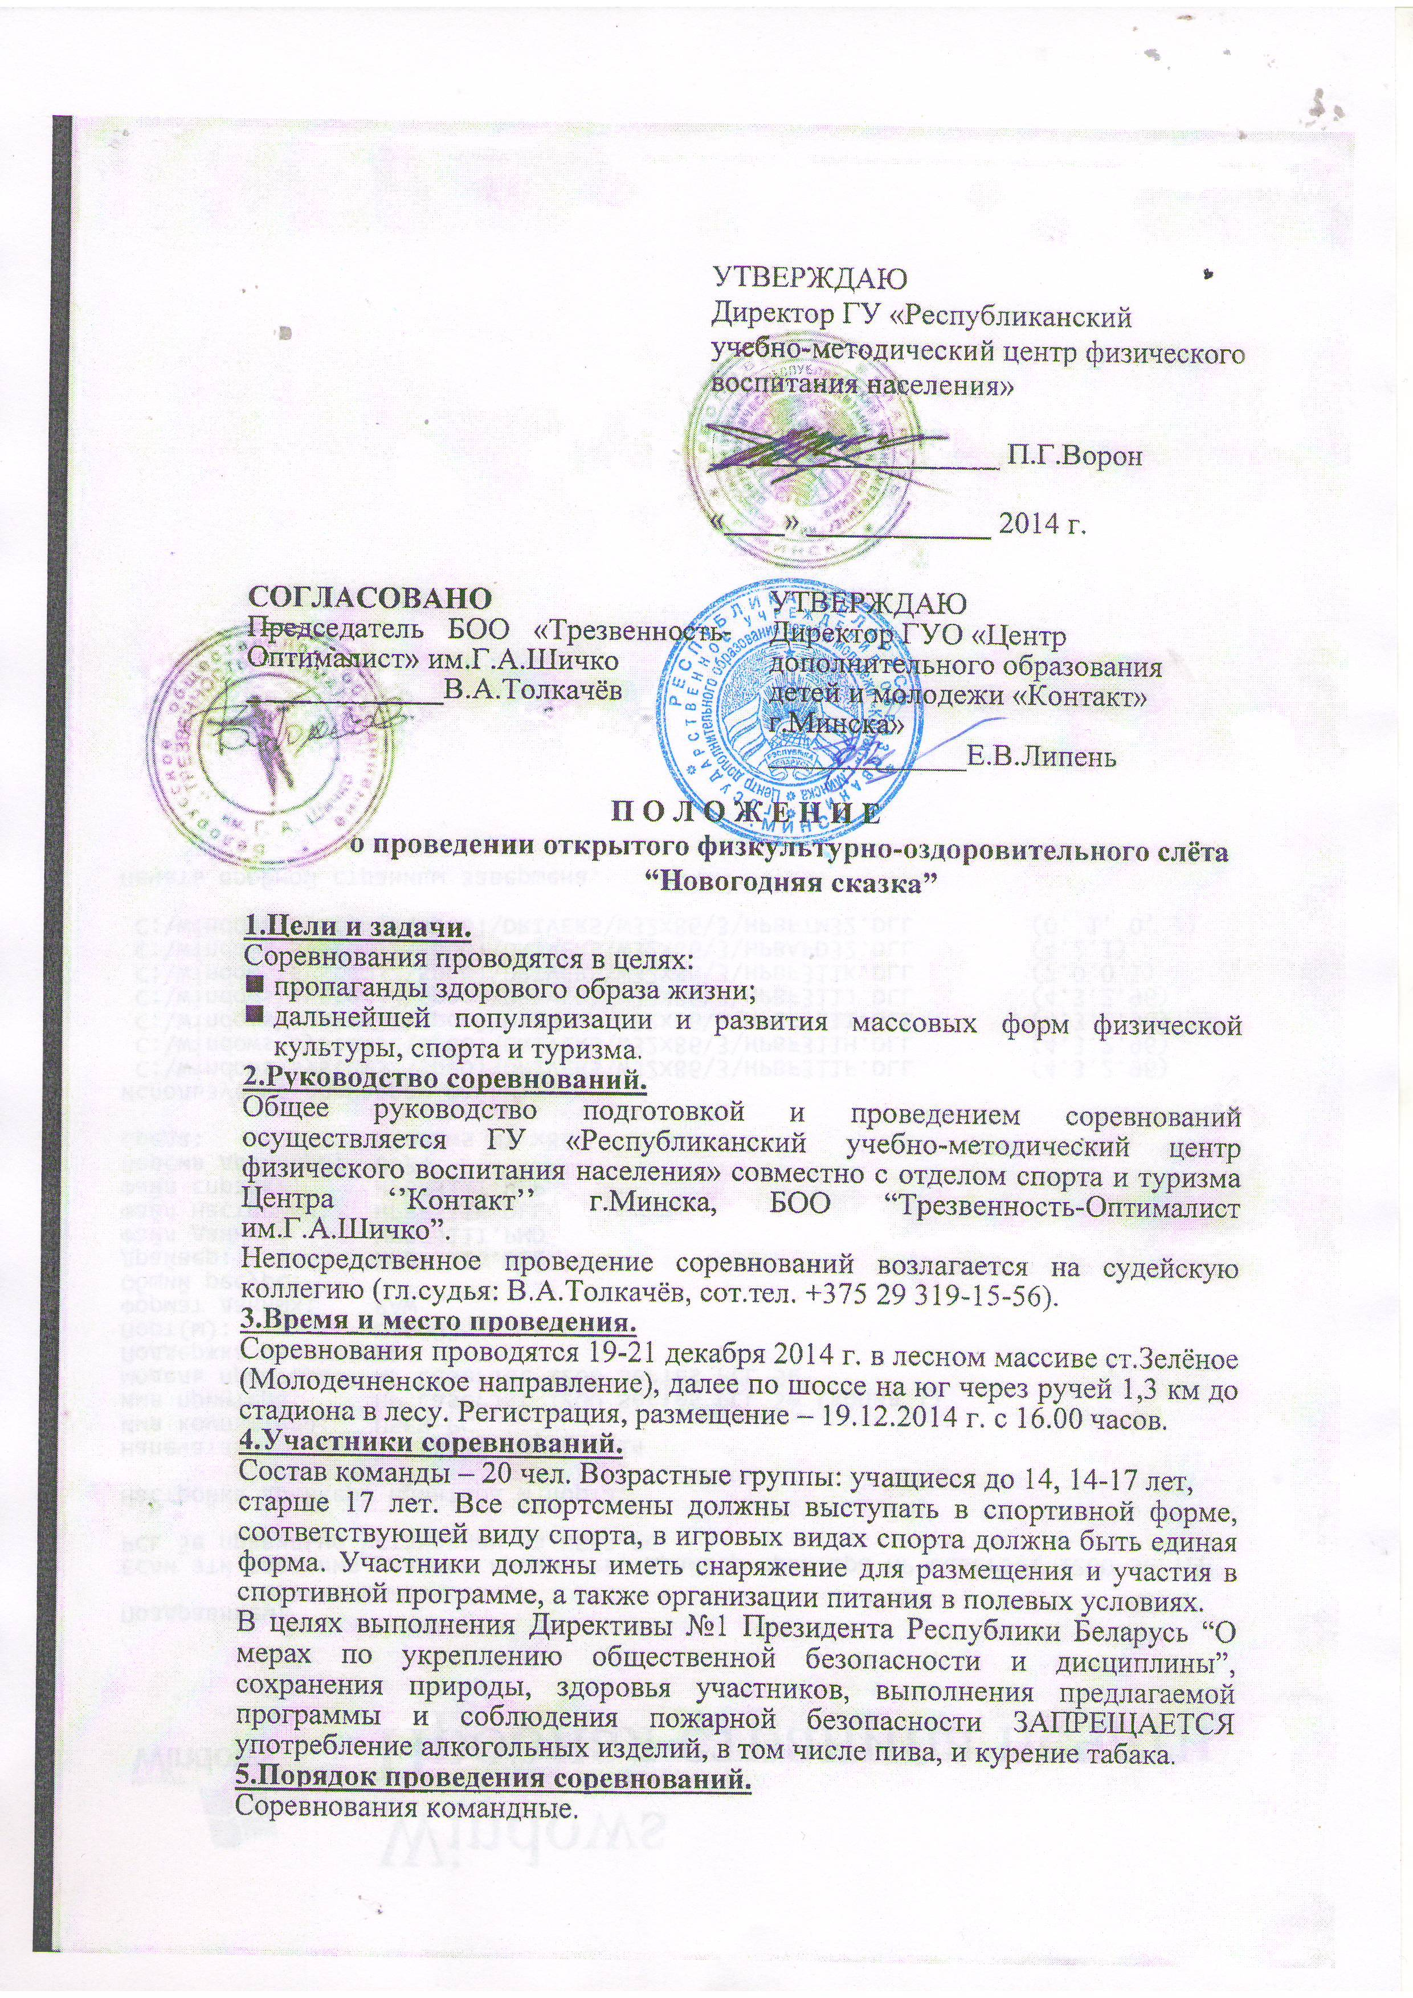
УТВЕРЖДАЮ
Директор ГУ «Республиканский
учебно-методический центр физического
воспитания населения»
___________________ П.Г.Ворон
«____» ____________ 2014 г.

СОГЛАСОВАНО  Председатель БОО «Трезвенность-Оптималист» им.Г.А.Шичко  _____________В.А.Толкачёв | УТВЕРЖДАЮ Директор ГУО «Центр  дополнительного образования  детей и молодежи «Контакт»  г.Минска»  _____________Е.В.Липень

П О Л О Ж Е Н И Е
о проведении открытого физкультурно-оздоровительного слёта
“Новогодняя сказка”

1.Цели и задачи.
Соревнования проводятся в целях:
- пропаганды здорового образа жизни;
- дальнейшей популяризации и развития массовых форм физической культуры, спорта и туризма.
2.Руководство соревнований.
Общее руководство подготовкой и проведением соревнований осуществляется ГУ «Республиканский учебно-методический центр физического воспитания населения» совместно с отделом спорта и туризма Центра ‘’Контакт’’ г. Минска, БОО “Трезвенность-Оптималист им.Г.А.Шичко”.
Непосредственное проведение соревнований возлагается на судейскую коллегию (гл. судья: В.А.Толкачёв, сот.тел. +375 29 319-15-56).
3.Время и место проведения.
Соревнования проводятся 19-21 декабря 2014 г. в лесном массиве ст.Зелёное (Молодечненское направление), далее по шоссе на юг через ручей 1,3 км до стадиона в лесу. Регистрация, размещение – 19.12.2014 г. с 16.00 часов.
4.Участники соревнований.
Состав команды – 20 чел. Возрастные группы: учащиеся до 14, 14-17 лет,
старше 17 лет. Все спортсмены должны выступать в спортивной форме, соответствующей виду спорта, в игровых видах спорта должна быть единая форма. Участники должны иметь снаряжение для размещения и участия в спортивной программе, а также организации питания в полевых условиях.
В целях выполнения Директивы №1 Президента Республики Беларусь “О мерах по укреплению общественной безопасности и дисциплины”, сохранения природы, здоровья участников, выполнения предлагаемой программы и соблюдения пожарной безопасности ЗАПРЕЩАЕТСЯ употребление алкогольных изделий, в том числе пива, и курение табака.
5.Порядок проведения соревнований.
Соревнования командные.

Командные виды – ориентирование на местности, туристская полоса, мини-футбол, биатлон, конкурс: карнавал “Новогодняя сказка”.

Программа:
Вид программы | Состав команды
Мини-футбол | 5 чел. (4 юн. и 1 дев.) –  учащиеся до 14 лет, 14-17 лет.
Туристская полоса препятствий | 5 чел. (3 юн. и 2 дев.) –  учащиеся до 14 лет, 14-17 лет,  ст.17 лет
Ориентирование на местности | 3 чел. (2 юн. и 1 дев.) –  учащиеся до 14 лет, 14-17 лет,  ст.17 лет
Биатлон | 3 чел. (2 юн. и 1 дев.) –  учащиеся до 14 лет, 14-17 лет,  ст.17 лет
Конкурс: карнавал “Новогодняя сказка” | Учащиеся до 14 лет, 14-17 лет,  ст.17 лет

Мини-футбол
Соревнования проводятся по правилам, утвержденным Исполкомом ФИФА по олимпийской системе. За выигрыш команда получает 3 очка, ничья – 1 очко, проигрыш – 0 очков. Победитель определяется наибольшему количеству набранных очков. В случае равенства очков двух команд, преимущество получает команда, выигравшая встреча между ними. В случае равенства очков у трёх и более команд во внимание берутся показатели:
наибольшее количество мячей забитых во встречах;
лучшая разница забитых и пропущенных мячей во всех встречах;
наименьшее количество пропущенных мячей.
Время на встречу определяется на заседании судейской коллегии совместно с представителями команд.

Туристская полоса препятствий.
Соревнования командные. Полоса препятствий содержит следующие этапы: “маятник”, параллельные перила, переноска “пострадавшего”, прохождение “завала”, подъем, траверс, спуск по склону, вязание узлов.
Порядок прохождения этапов полосы препятствий определяется на заседании судейской коллегии совместно с представителями команд.
Соревнования проводятся согласно Правилам соревнований туристско-прикладному многоборью, утвержденным Министерством спорта и туризма.
Командные места определяются раздельно среди учащихся до 14 лет, 14-17 лет, старше 17 лет.

Соревнования по ориентированию на местности
Соревнования командные. Дистанция до 5 км, (7 контрольных пунктов).
Судейство проводится в соответствии с правилами соревнований по спортивному ориентированию, утвержденными Министерством спорта и туризма, Белорусской федерацией спортивного ориентирования.
Командные места определяются в каждой возрастной группе.
“Биатлон”
Соревнования командные. Старт раздельный. Дистанция до 500 м, 2 “огневых” рубежа, за непопадание – штрафной круг 50 м.
Командное место определяется по суммарному времени всех участников команды.

Конкурс: карнавал “Новогодняя сказка”
Конкурс среди команд учащихся по номинациям: новогодняя песня, танец, миниатюра, карнавальные костюмы. Новогодние шуточные призы-подарки представляются в жюри. Время выступления 10 минут. Каждая номинация оценивается максимальной оценкой 5 баллов. Победитель определяется по наибольшей сумме. В случае равенства баллов предпочтение отдается выступившей ранее команде.

6. Определение и награждение победителей.
Команды-победительницы в общекомандном зачёте в каждой возрастной группе награждаются дипломами I степени.
Команды, занявшие 2 и 3 места, награждаются дипломами соответствующих степеней.
В личных видах соревнований и конкурсов участники, занявшие призовые места награждаются дипломами соответствующих степеней.
Если в отдельных видах соревнований принимает участие менее 3 команд или участников, места определятся, но награждение не производится.

7. Условия приёма
ГУ «РУМЦ ФВН» – изготовление полиграфической продукции.
Центр “Контакт” несёт следующие расходы по проведению слёта:
- награждение победителей.
Белорусское общественное объединение “Трезвенность-Оптималист им.Г.А.Шичко” – работа судейской коллегии, обеспечение работы коменданта, врача, туристским снаряжением, почтовые, транспортные расходы, размножение материалов ГСК.
Расходы командирующих организаций:
- проезд к месту соревнований и обратно участников и представителя команды;
- питание участников и представителя команды;
- обеспечение снаряжением.
Приветствуются добровольные пожертвования, которые пойдут на оплату транспорта для подвоза снаряжения и другие оргвопросы.

8. Протесты
Представитель команды может опротестовать результат соревнований в случае нарушения правил соревнований, повлёкших существенные изменения в определении личных и командных мест, а также в случае неправильного допуска команд или отдельных участников к данным соревнованиям.
Протест главному судье соревнований подается представителем команды в письменной форме в течение часа после окончания вида соревнований.
Протесты рассматриваются судейской коллегией.
Несвоевременно поданные протесты не рассматриваются.

9. Заявки и допуск к соревнованиям
Все организации, получившие данное Положение, а участники – приглашения, являющиеся вызовом на соревнования, подтверждают свое участие в устной форме не позднее чем, за 5 дней до начала соревнований по тел.233-26-54. Справки по телефонам: гл.судья: вел.319-15-56, мтс 852-82-33, гл.секретарь: вел.199-15-56

Именные заявки на участие в слете подаются в судейскую коллегию непосредственно перед началом соревнований по установленной форме с обязательным представлением медицинской справки или допуска медучреждения на каждого участника.

Настоящее положение является приглашением к участию в слёте “Новогодняя сказка” 2014 г.

ПРОГРАММА

открытого физкультурно-оздоровительного слёта

“НОВОГОДНЯЯ СКАЗКА”

19 декабря

16.00 – заезд, регистрация, размещение.
19.00 – заседание ГСК совместно с представителями.
23.00 – отбой

20 декабря

10.30 – построение, открытие слёта
11.00 – ориентирование на местности – 3 чел. (2м., 1ж.)
13.00 – туристская полоса препятствий – 5 чел. (3м., 2 ж.)
14.00 – мини-футбол – 5 чел. (4 м., 1ж.)
18.00 – карнавал “Новогодняя сказка”
23.00 – отбой

21 декабря

9.00 – “биатлон” – 3 чел. (2м., 1ж.)
14.00 – закрытие слёта.

Примечание:
1.Командные виды: ориентирование на местности, туристская полоса, мини-футбол, “биатлон”, карнавал “Новогодняя сказка”.

2.В целях выполнения Директивы №1 Президента Республики Беларусь “О мерах по укреплению общественной безопасности и дисциплины”, сохранения природы, здоровья участников, выполнения предлагаемой программы и соблюдения пожарной безопасности ЗАПРЕЩАЕТСЯ употребление алкогольных изделий, в том числе пива, и курение табака.

Оргкомитет

